深 圳 大 学

实 验 报 告

课程名称： 数据库系统

实验序号： 实验4

实验名称： Database Design

学 号： 2021155015

姓 名： 叶茂林

实验完成日期： 2023年 12月 20 日

一、实验目的：
实现一个实际的数据库应用系统。
二、实验要求：
This project is to use MySQL and PHP to implement the RBMS application. In this case, you will design a relational database for a business that leases designer handbags. After your database design is completed and correct, you will create database tables and populate them with data. Customers will rent the handbags on your website. So you will produce a website will display the handbags available for rent by designer type and with some queries and reports. The queries will address the following questions: What handbags are available by a specified designer? How many handbags from each designer are in inventory? How many days has each customer leased handbags? Your reports will display the handbags available for rent by designer type and the amount of money each customer has spent leasing different handbags.
三、实验设备：
计算机、数据库管理系统如sql server，mysql 等软件。
四、实验内容
构建数据库
使用MySQL语句创建数据库RBMS并使用该数据库继续进行数据表的建立。
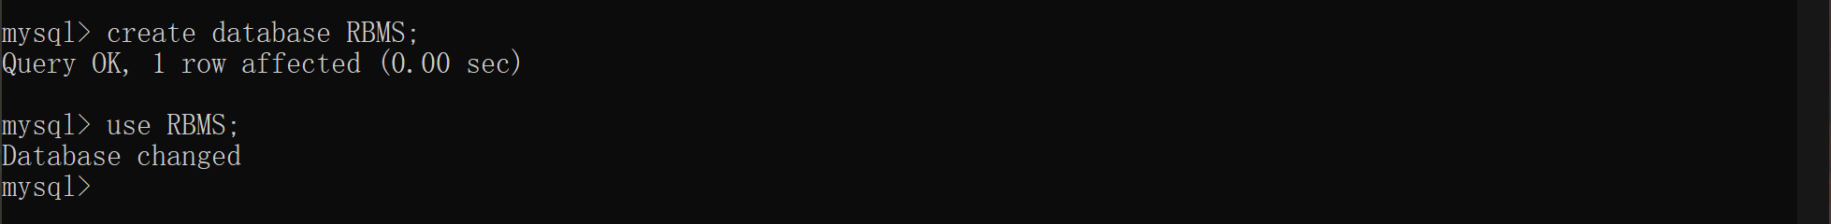
根据材料的分析，应建立起四个数据表：用户customer、交易表rental、包包bag和设计师designer。
用户表customer应包含属性：用户ID（主键）、姓氏、名字、性别、电话、地址、邮箱、信用卡号码。
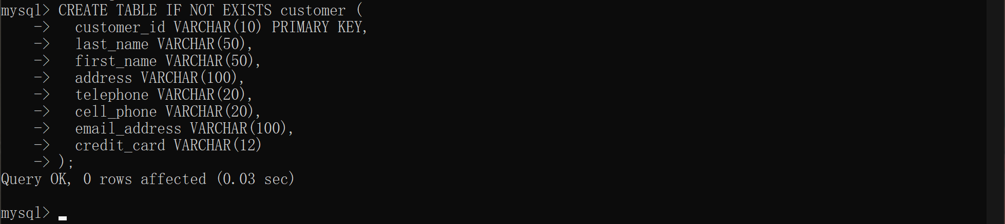
设计师designer表应包含属性：设计师ID（主键）、姓名、设计包的价格。
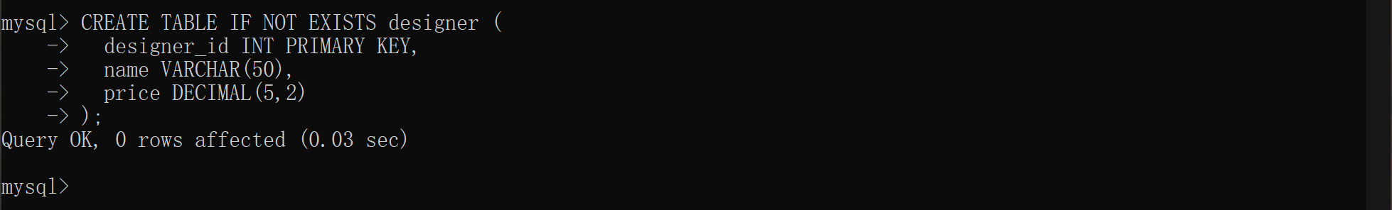
包包表bag应包含属性：包包ID（主键）、类型、颜色、设计师ID（外键，对应于设计师表），是否已经被租借。
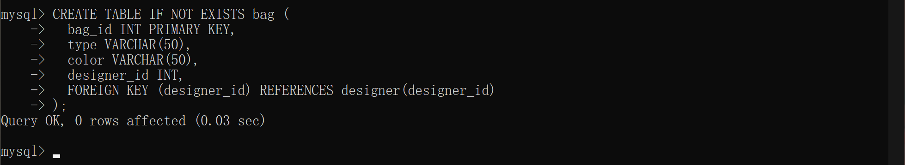
交易表rental应包含属性：交易ID（主键）、用户ID（外键，对应于用户表）、包包ID（外键，对应于包包表）、租借日期、归还日期、是否选择保险。
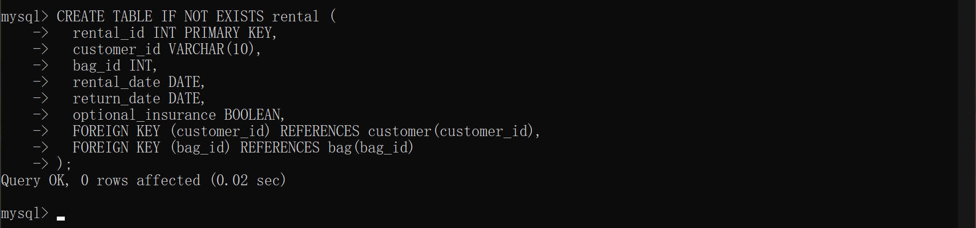
四个表的结构和表之间的关系如下图所示。
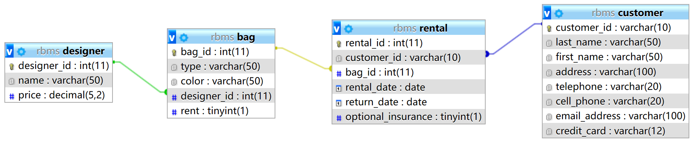
向用户表输入八位客户的记录，包括他们的姓名、地址、电话号码，电子邮件地址和虚构的信用卡号。
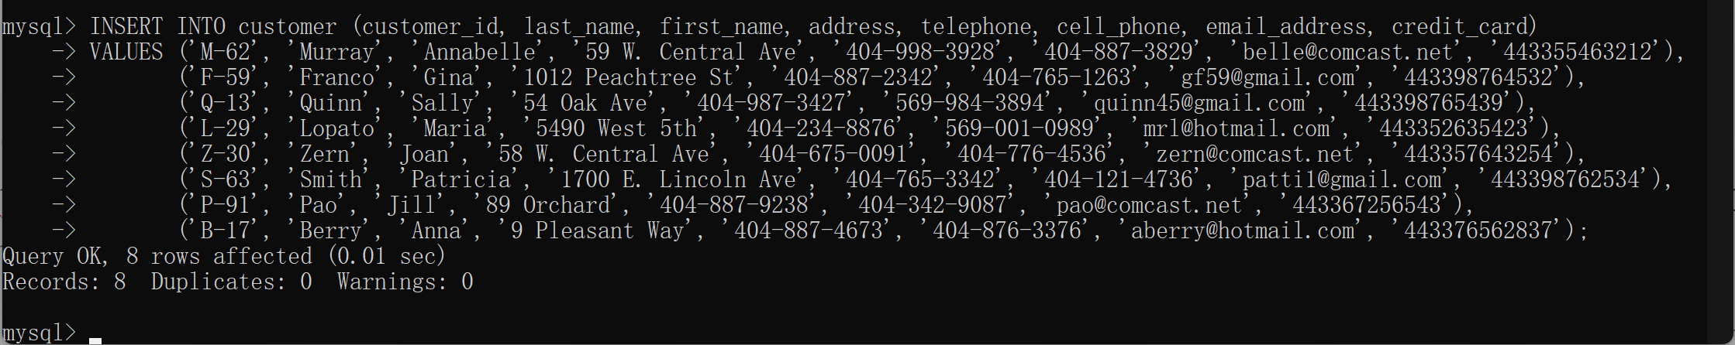
向用户表输入自己的姓名和信息作为额外的客户。
向设计师表输入四位设计师的数据。
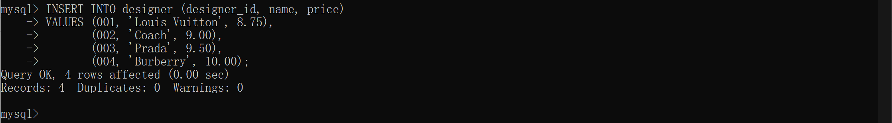
输入来自四位不同设计师的手提包的11项记录。
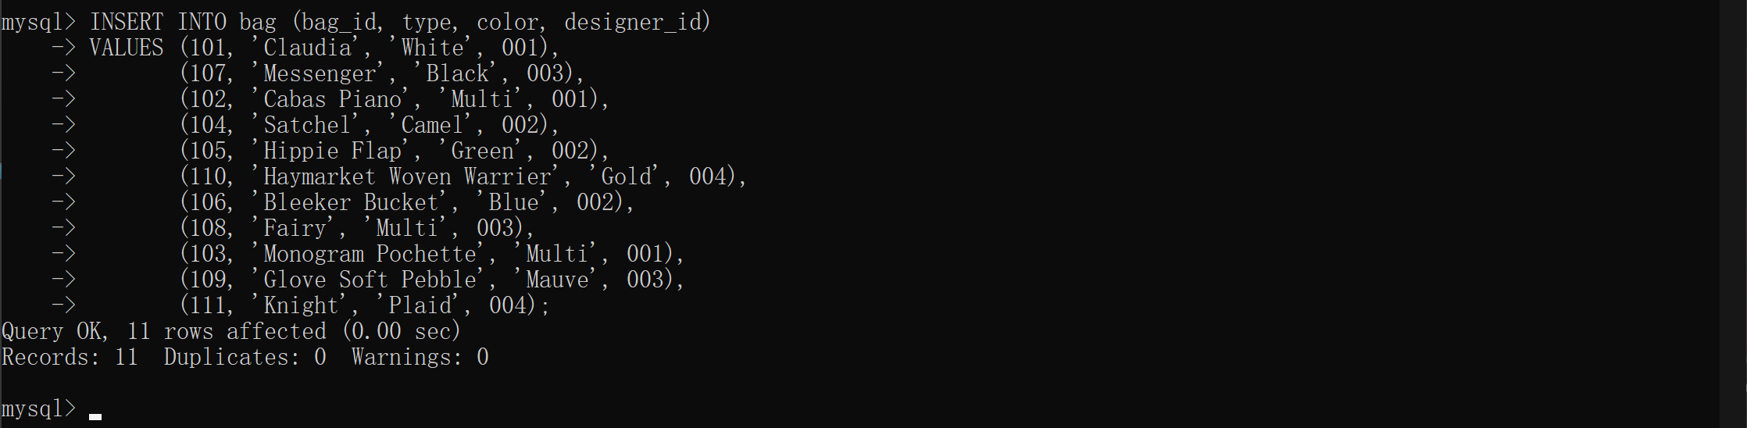
输入16条交易记录，其中数据满足每个手提包至少租一次，每位顾客租用一个手提包两次。
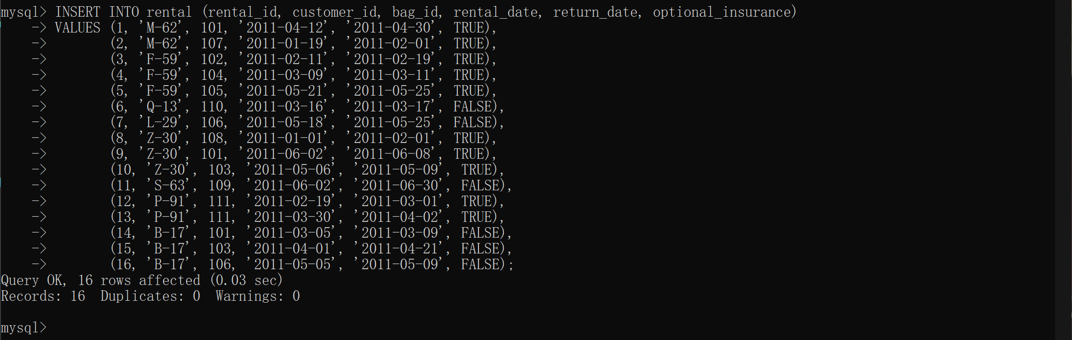
MySQL实现
编写一个存储过程，输入设计师名称，然后列出袋子的名称及其颜色。
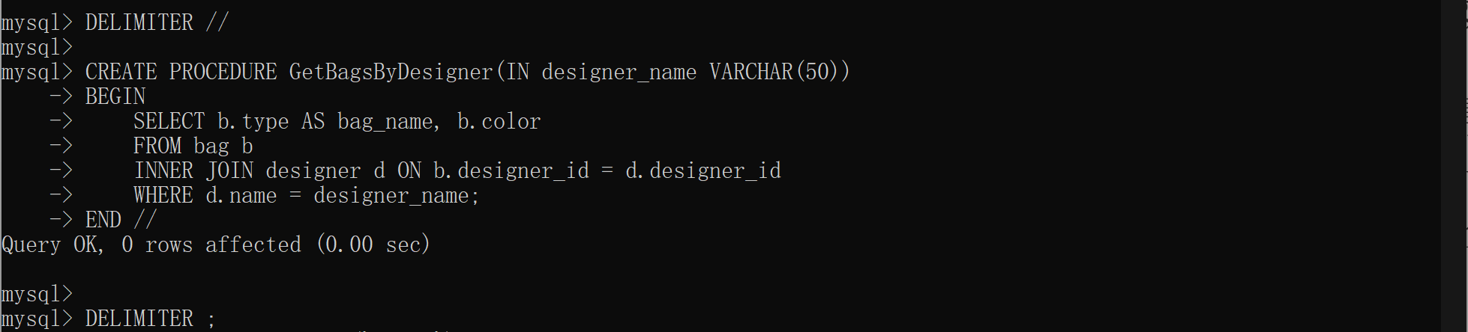
测试该存储过程，输入设计师名称Coach，结果如下图所示，可以正确根据输入的设计师名称列出袋子的名称及其颜色。
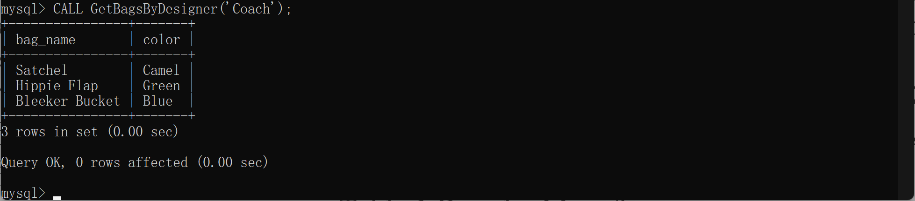
编写一个名为“最佳客户”的存储过程，计算并添加每个客户所有手提包的租赁时间。查询应包括“姓氏”、“名字”、“地址”、“电话”和“租赁总时长”列，并且如果客户没有交易记录，租贷总时长将显示为0而不是NULL。
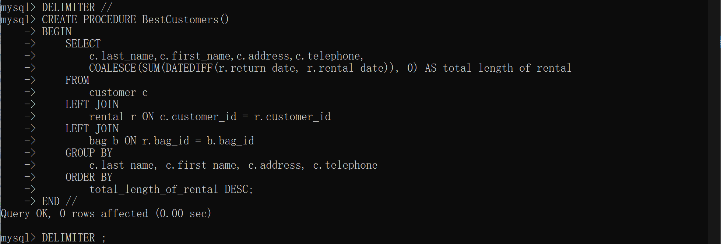
测试该存储过程，结果如下图所示，可以正确计算出顾客保存包包的时间，并按最长持续时间到最短持续时间排序。
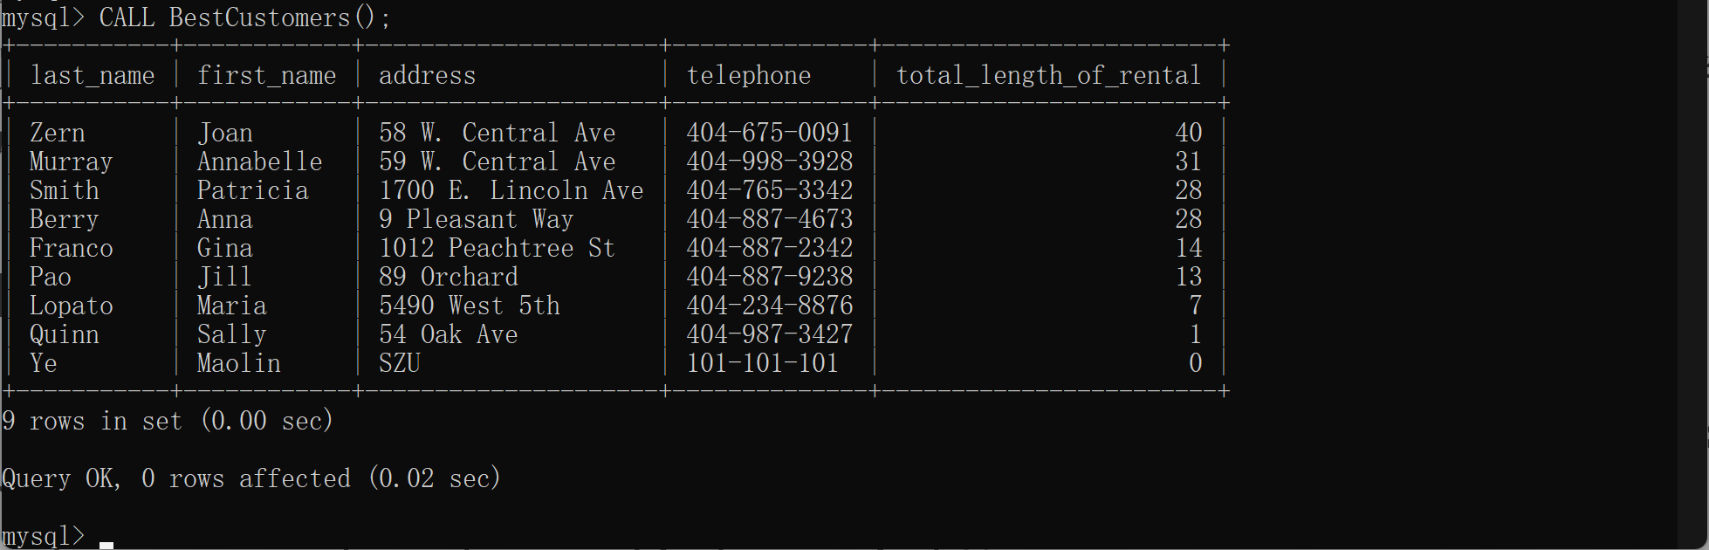
写一个存储过程来计算并列出每个客户的消费金额。
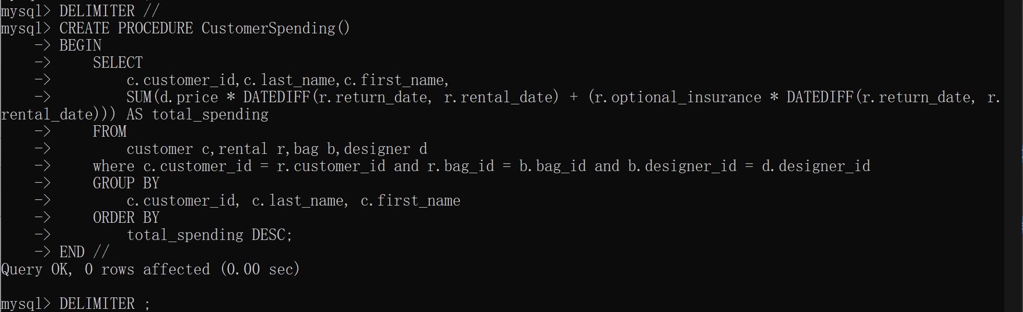
测试该存储过程，结果如下图所示，可以正确计算出每个客户的消费金额。
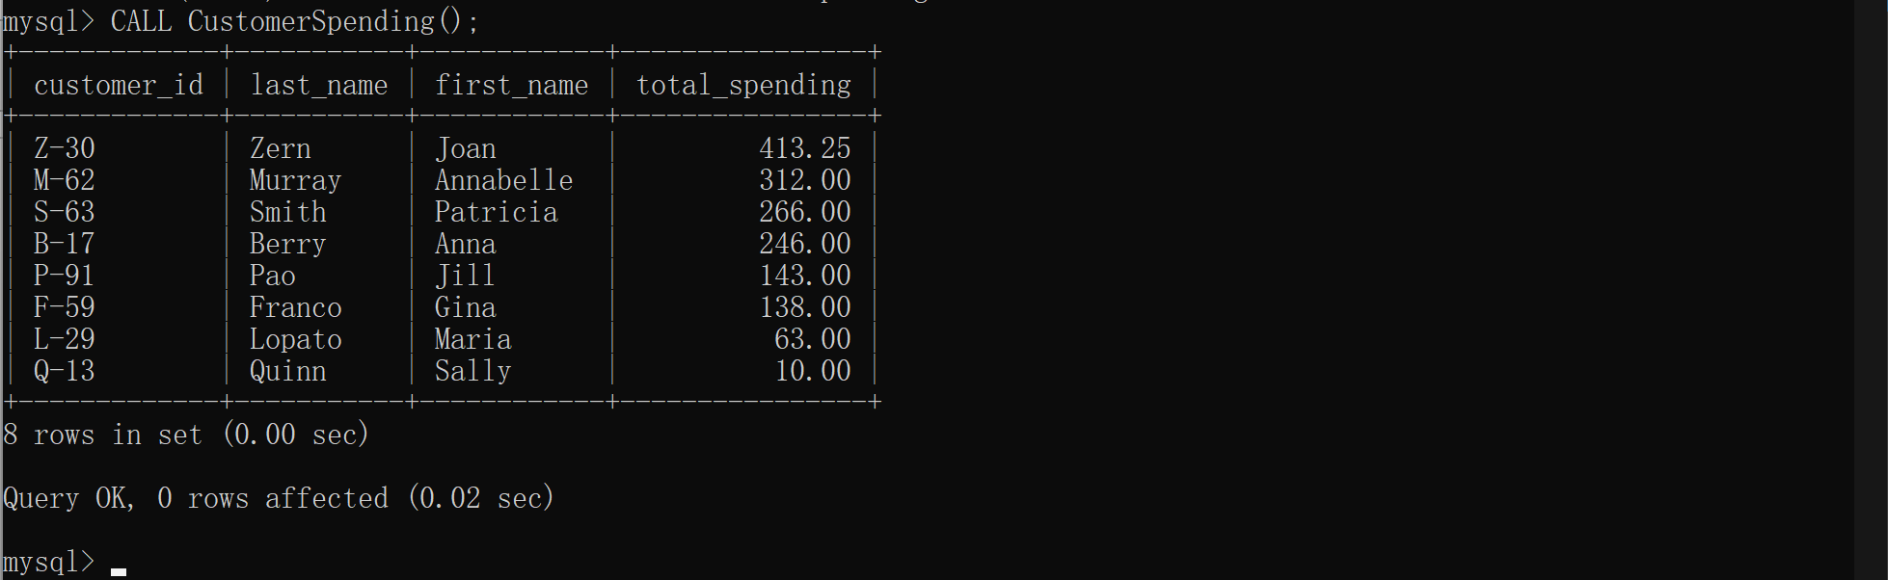
编写一个向包包数据表添加包包数据的存储过程，通过指定包包参数来向bag表插入新的元组。
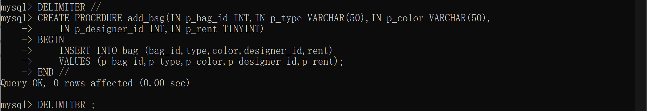
测试一下该存储过程，添加新的包包数据，如下图所示，成功添加新的包包数据。
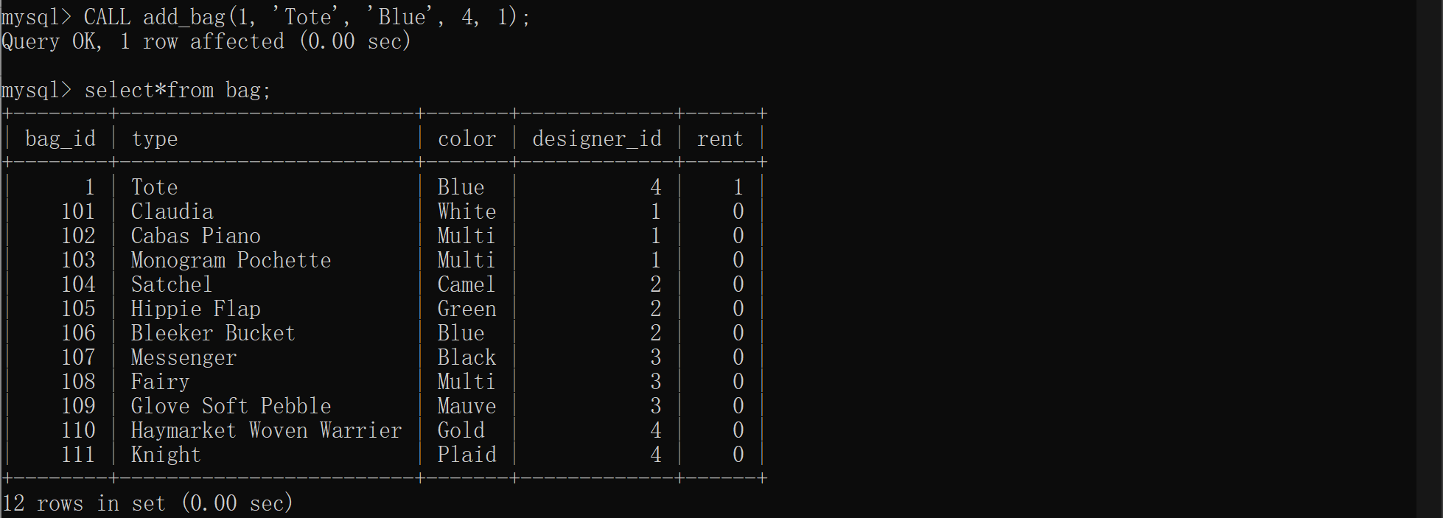
写一个存储过程通过提供顾客ID、包ID、是否选择可选保险等信息向rental表中插入新的元组。
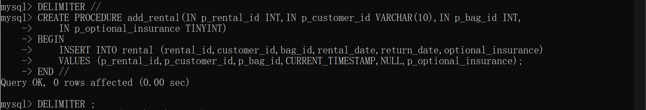
测试一下该存储过程，添加新的租借信息，结果如下图所示，成功向rental表添加新的元组。
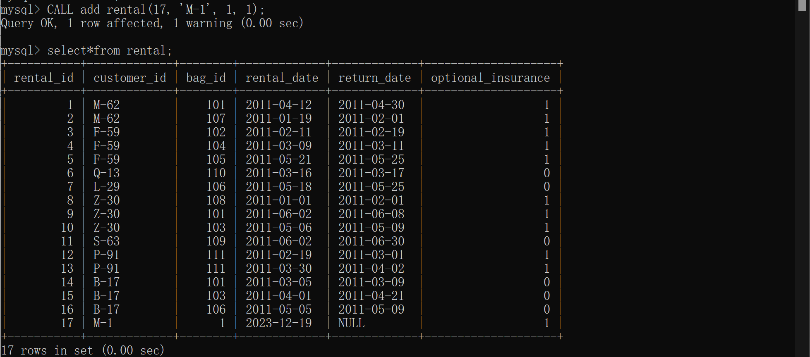
设计一个触发器，当rental表被更新时，自动更新bag表中相应包包的租借状态。
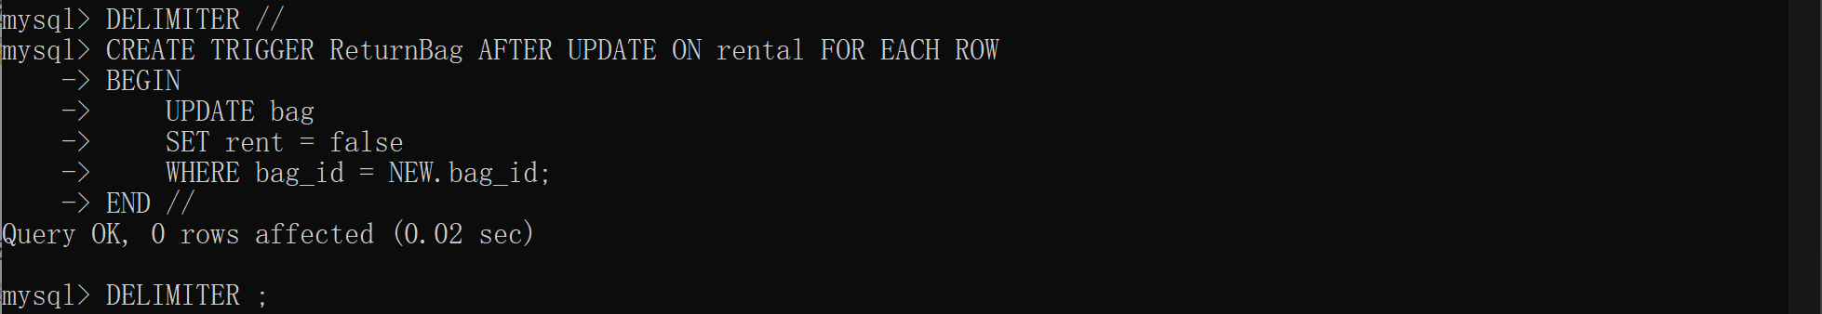
测试该触发器，更新一下rental表，可以看到bag表中相应包包的租借状态也更新了。
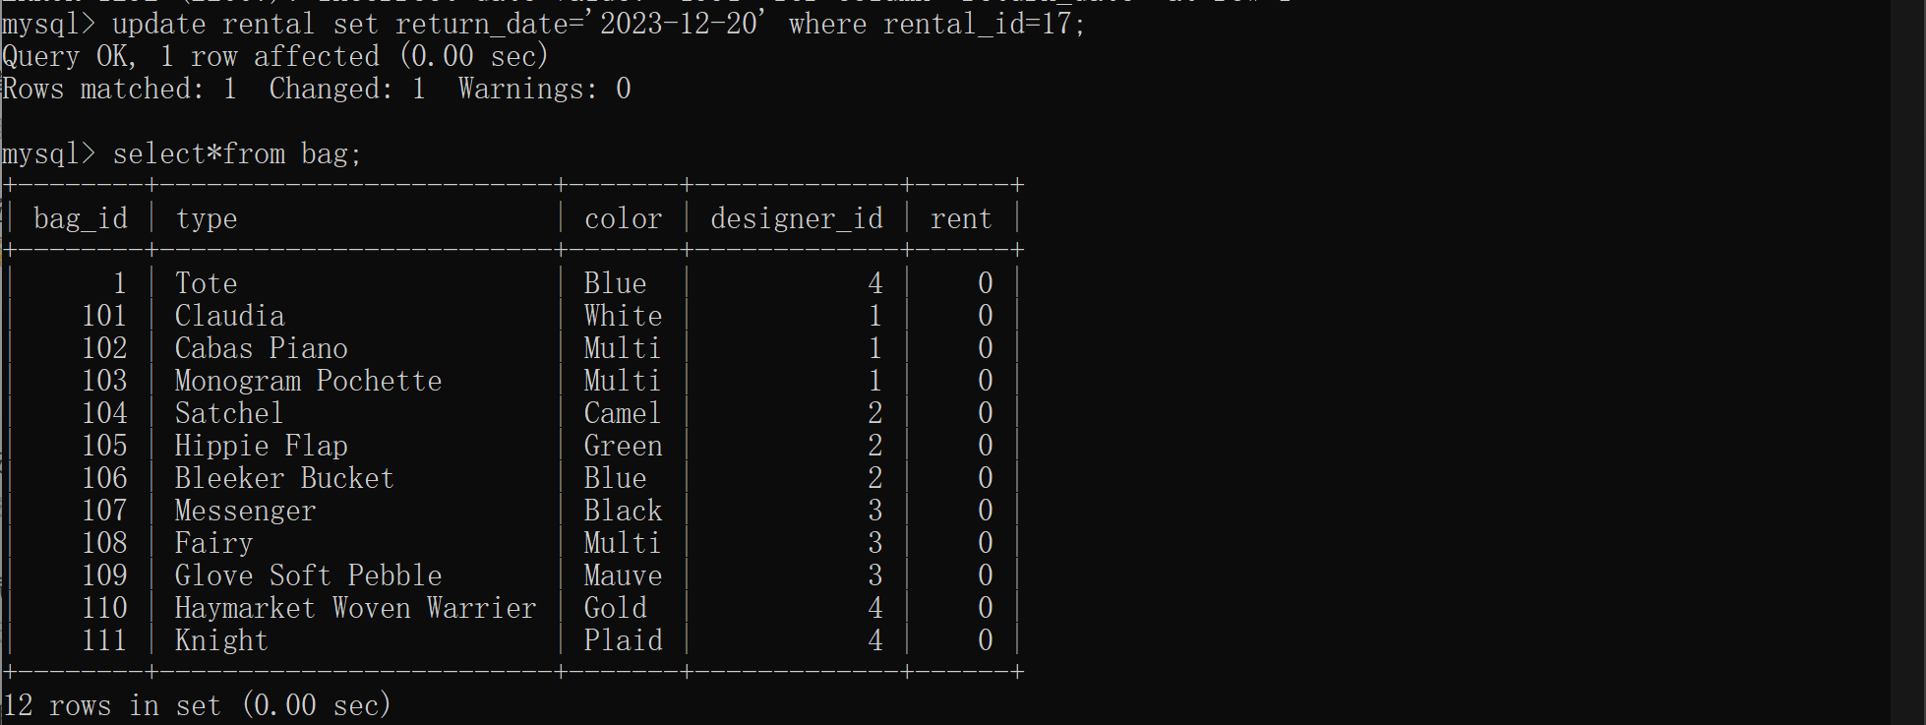
实现交互界面
首先设计系统的首页，包包租贷系统应该具有五个功能，即添加客户、租贷包包、归还包包、添加包包和查看最佳客户这五个主要功能，HTML代码如下。
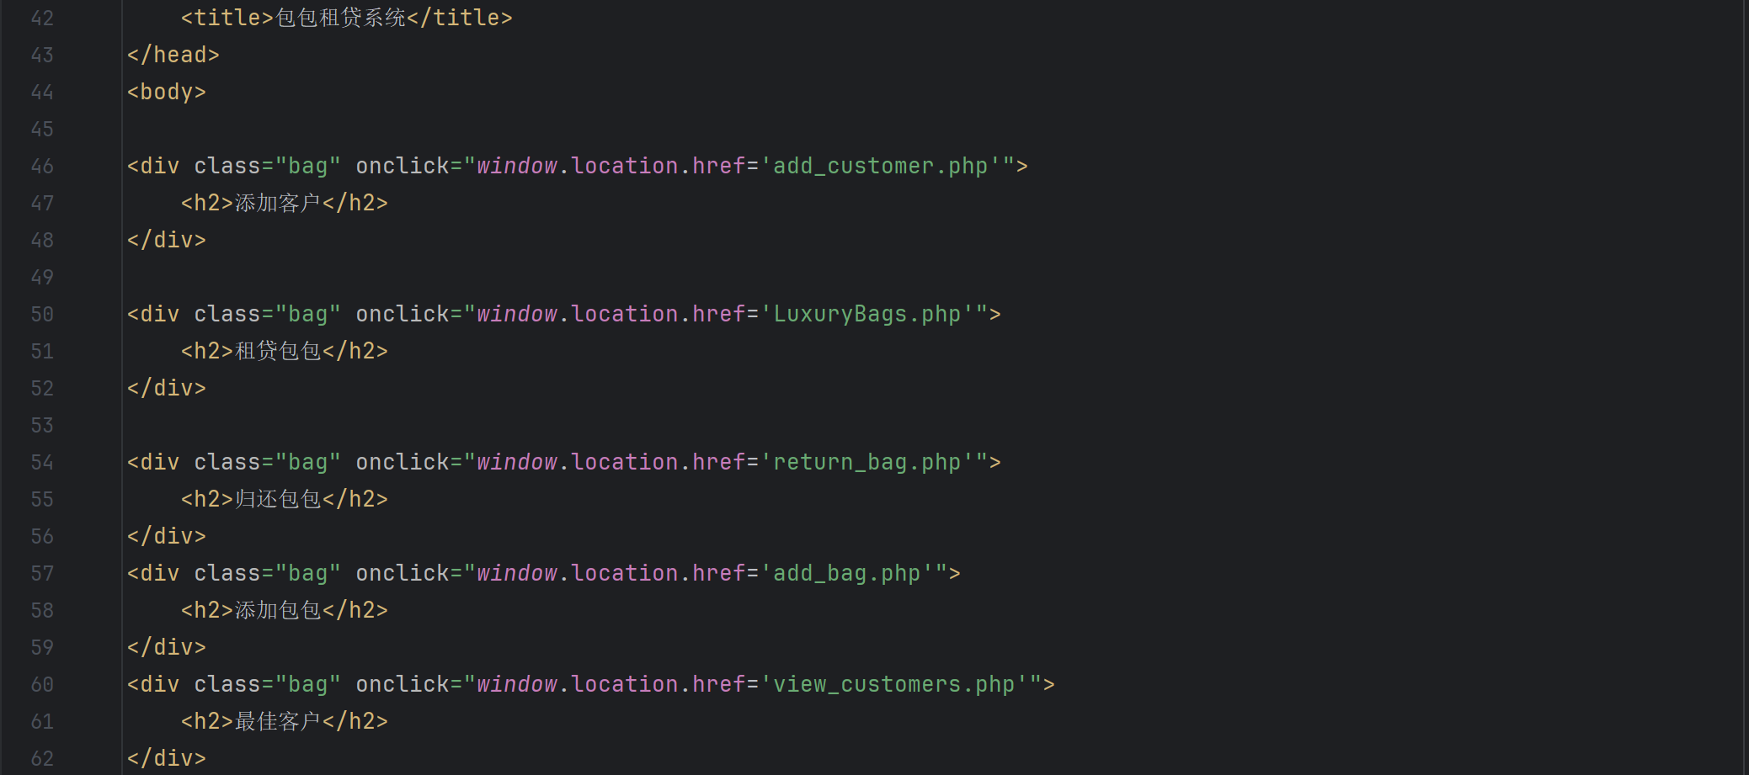
效果如下图所示，这五个功能卡片都被设计成可点击，通过点击不同的卡片可以跳转不同的功能页面。
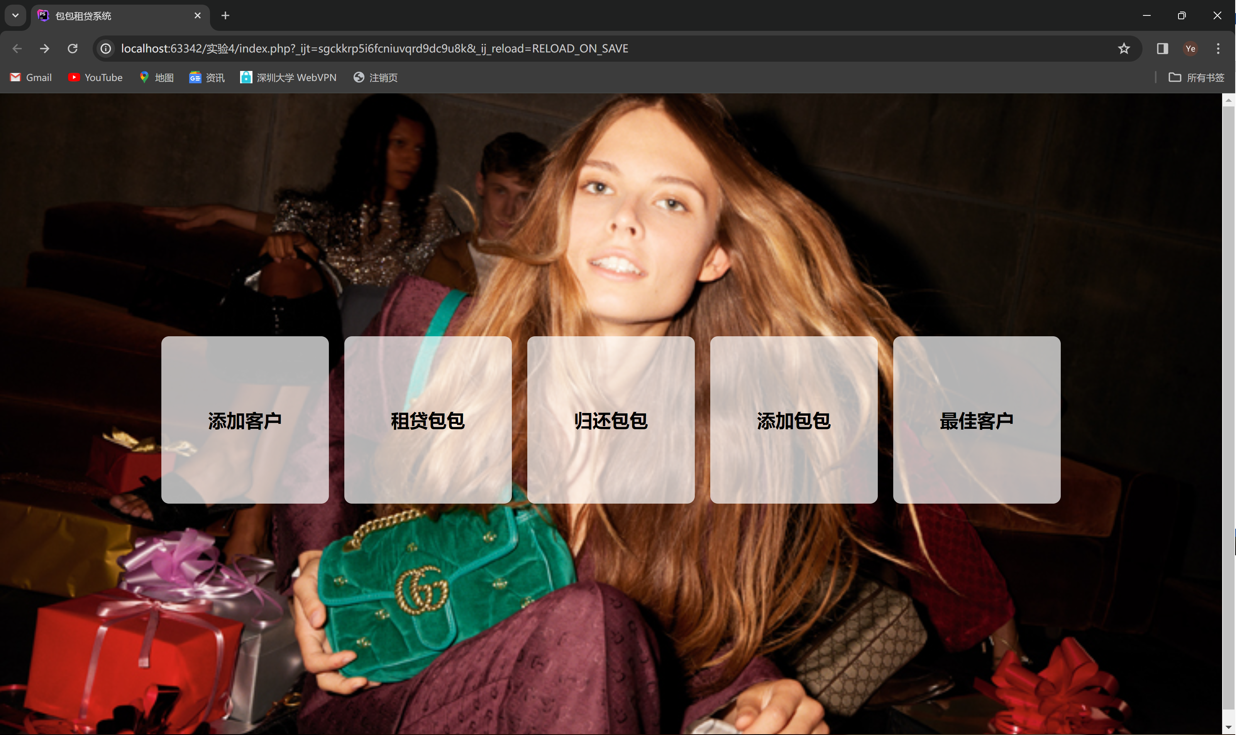
设计注册客户页面，以表单形式记录客户的各种信息，对应的HTML代码如下。
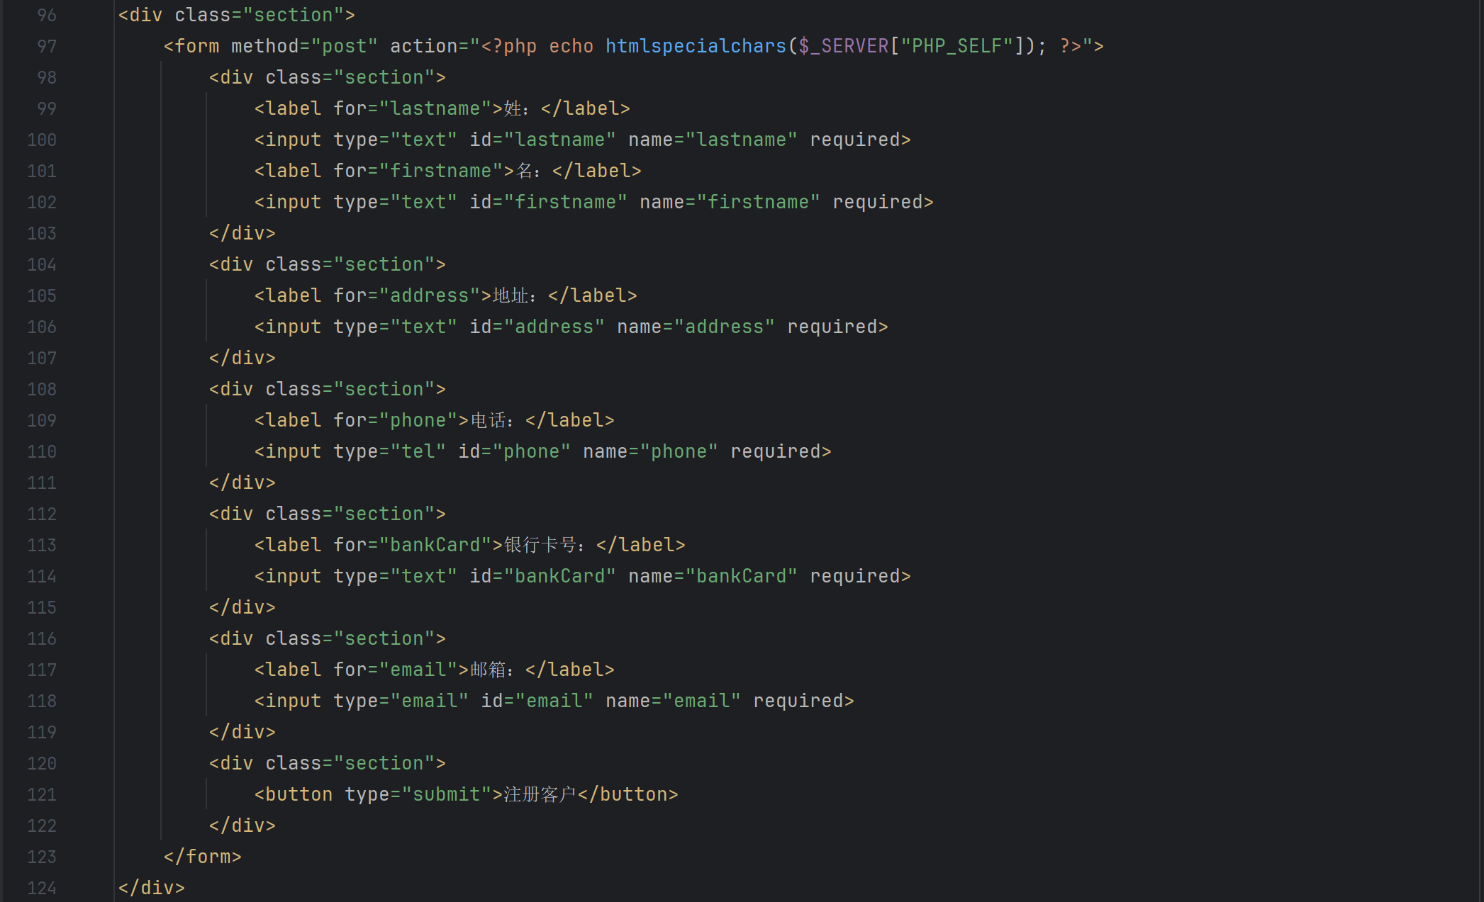
效果如下图所示。
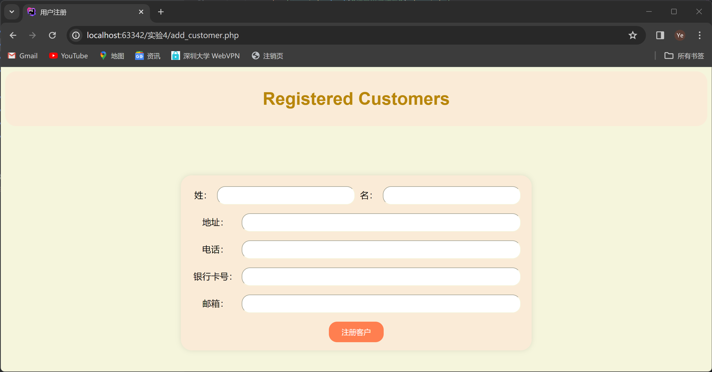
用PHP实现与数据库系统交互，用SQL语句在数据表customer中创建新的元组，并给出注册的结果反馈。
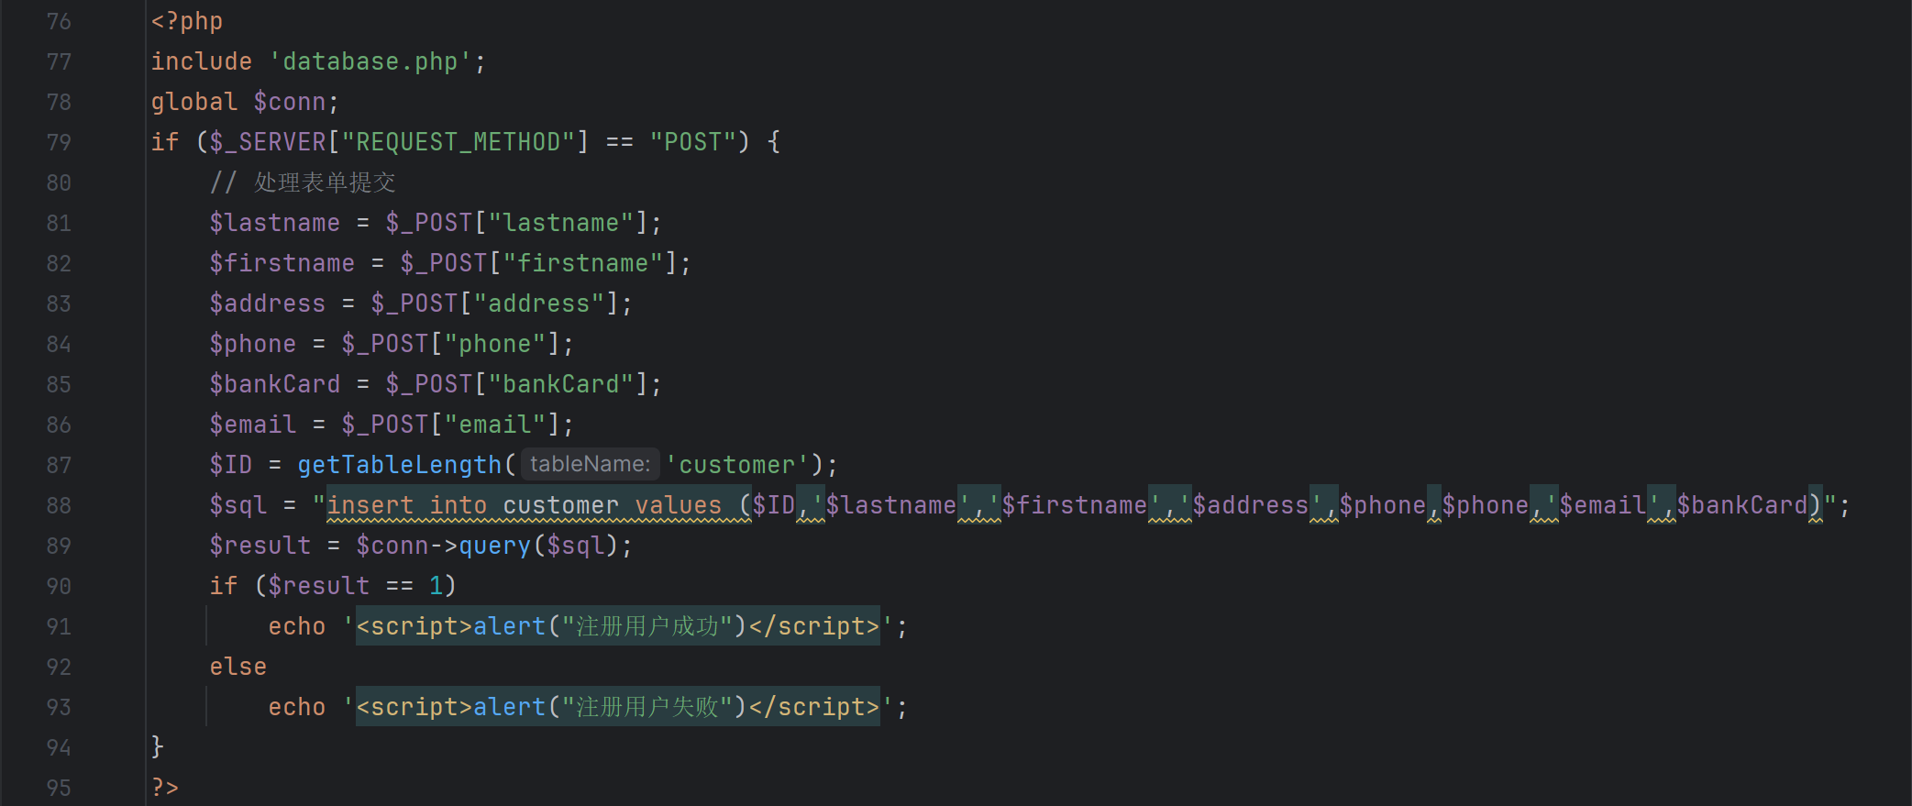
填写数据进行测试。
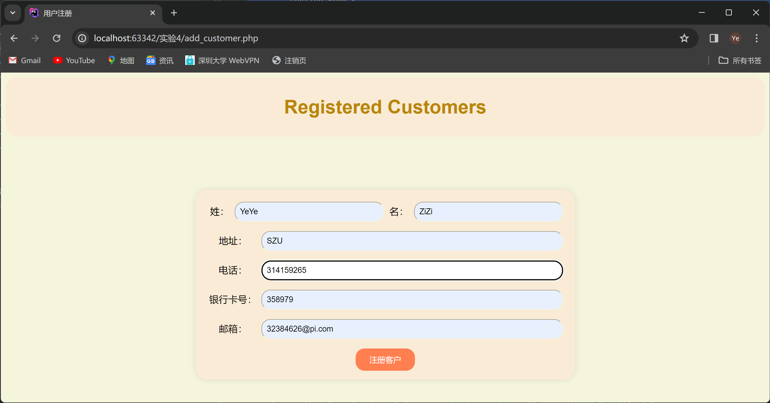
点击注册客户，可以看到成功注册的提示弹窗。
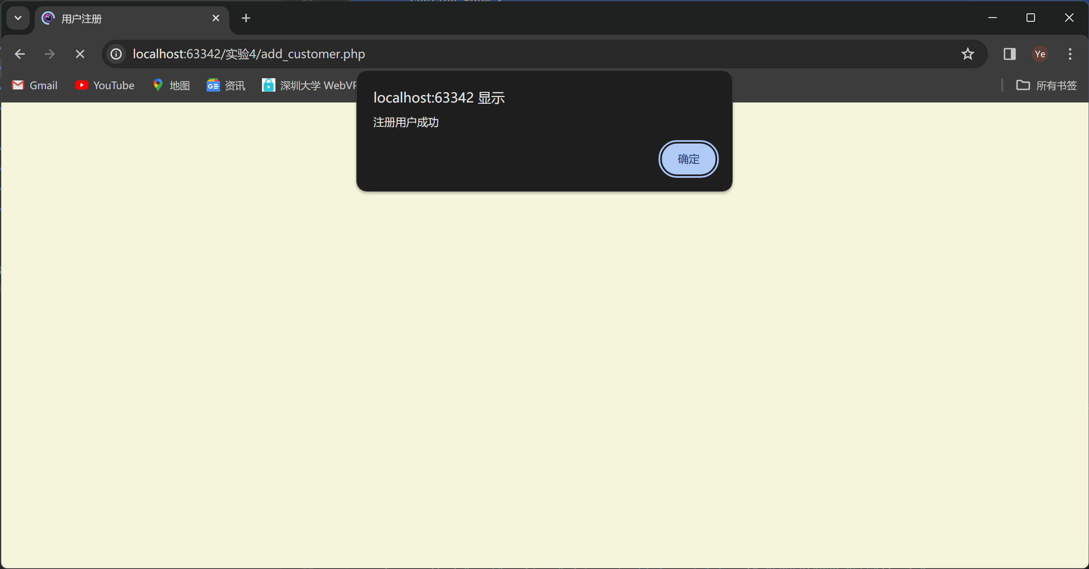
设计租贷包包的页面，设计可供筛选的包包颜色与设计师。
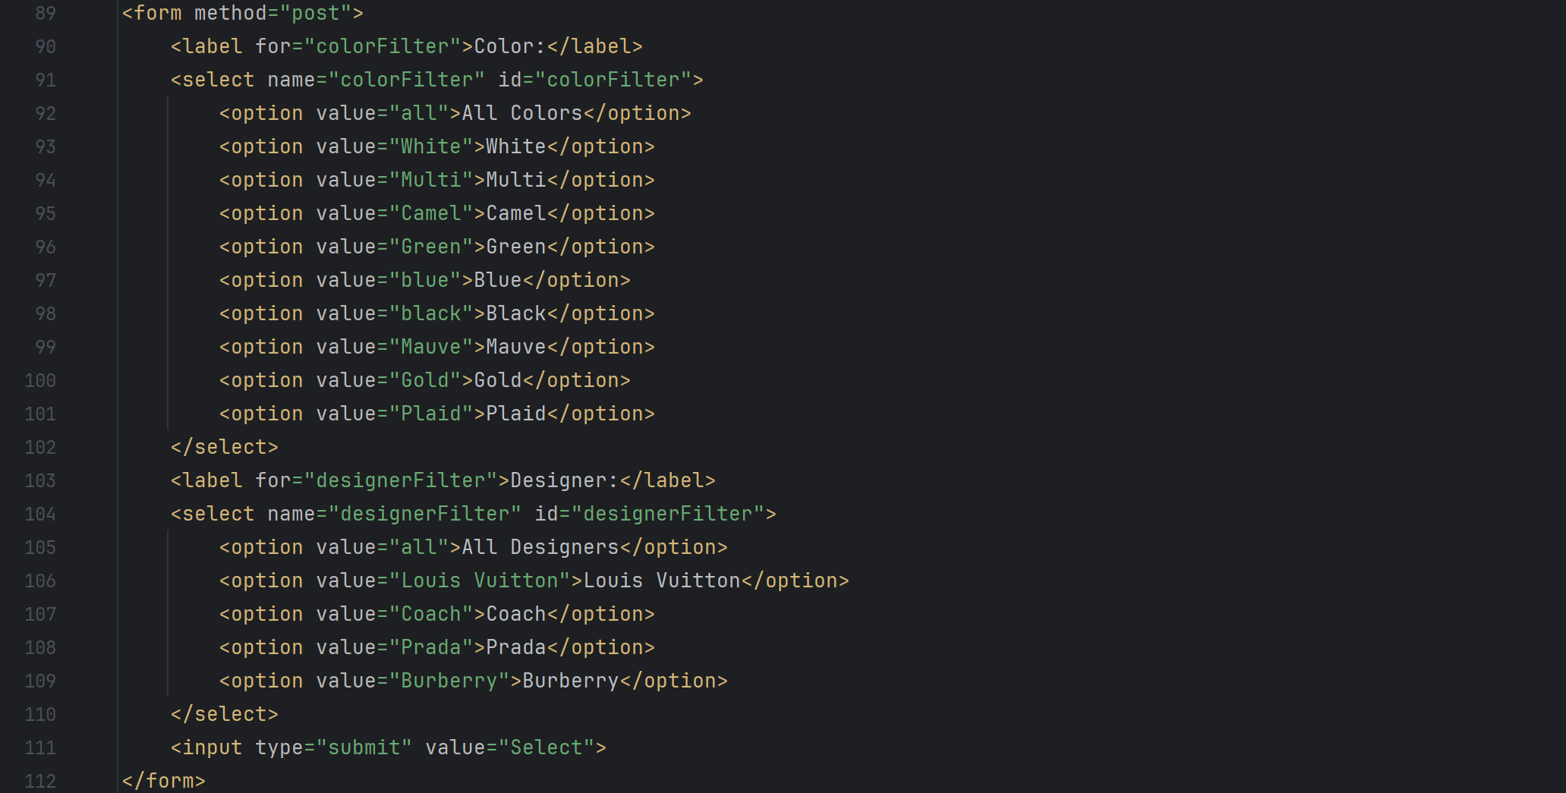
展示所有未租借出去的包包的图片、名字与价钱。
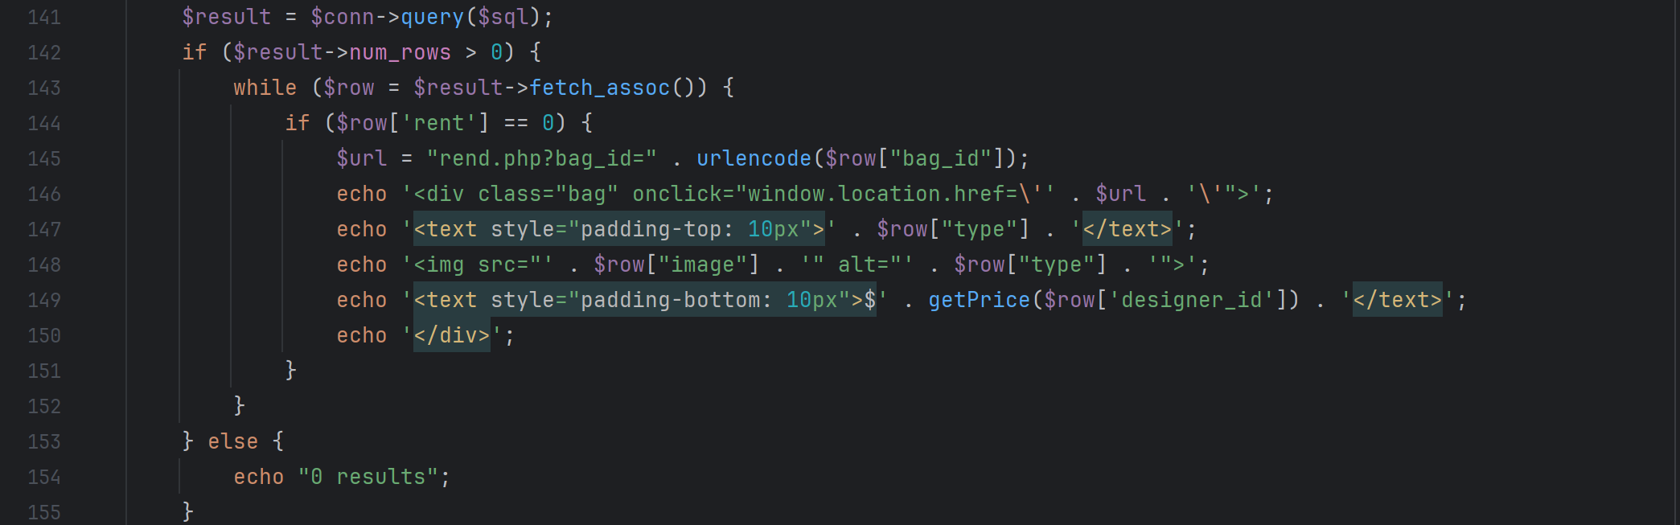
效果如下图所示。
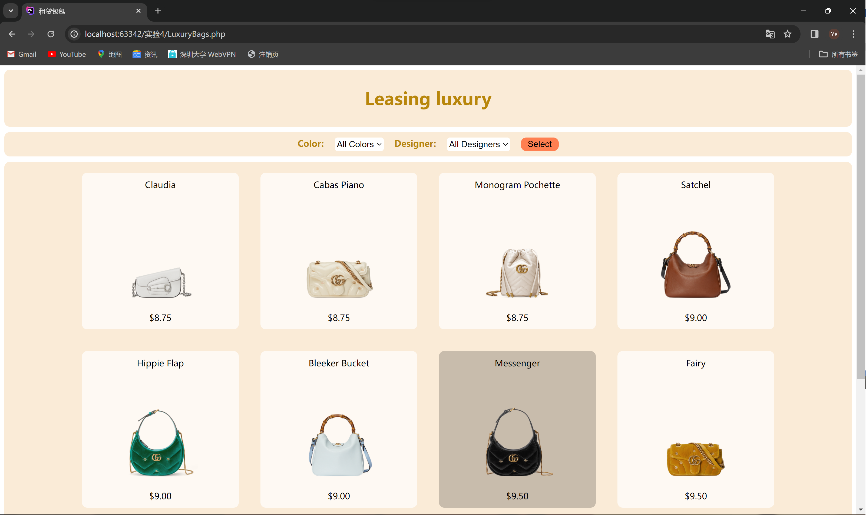
通过设置不同的筛选条件可以展现满足相应条件的包包。
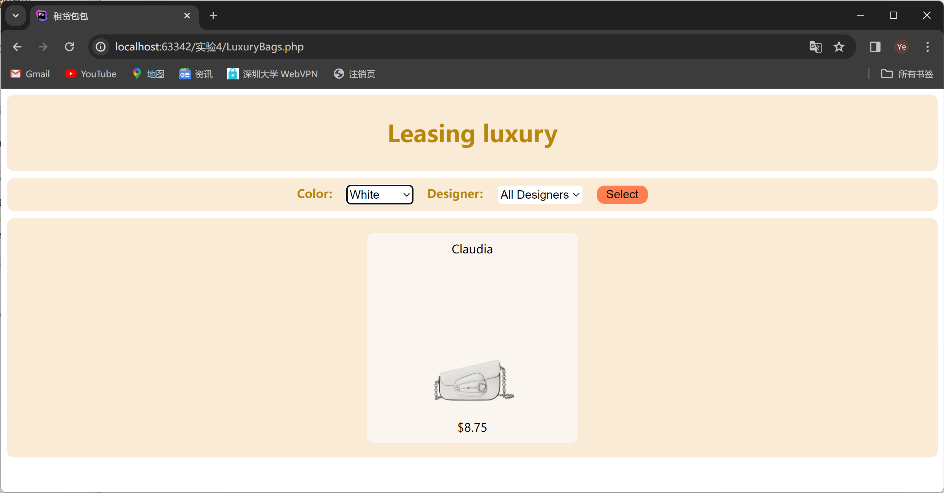
点击图片会跳转到选择客户租借的页面，展示每个客户的信息供选择。
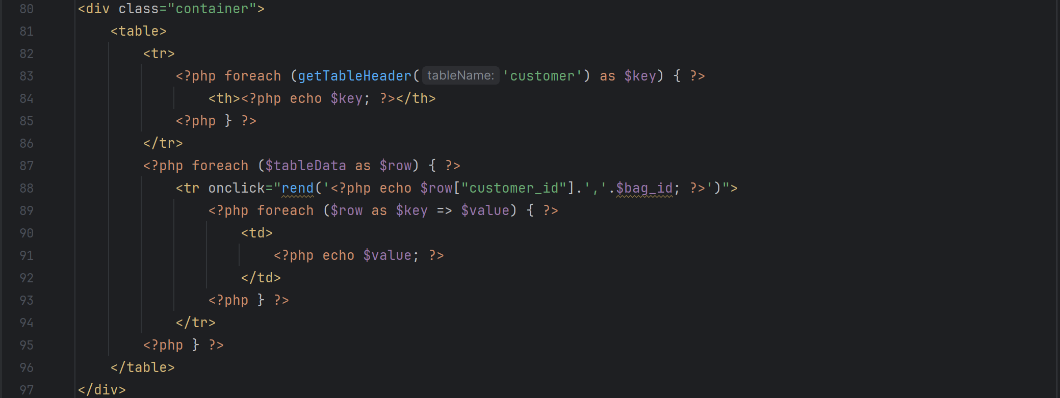
效果如下图所示。
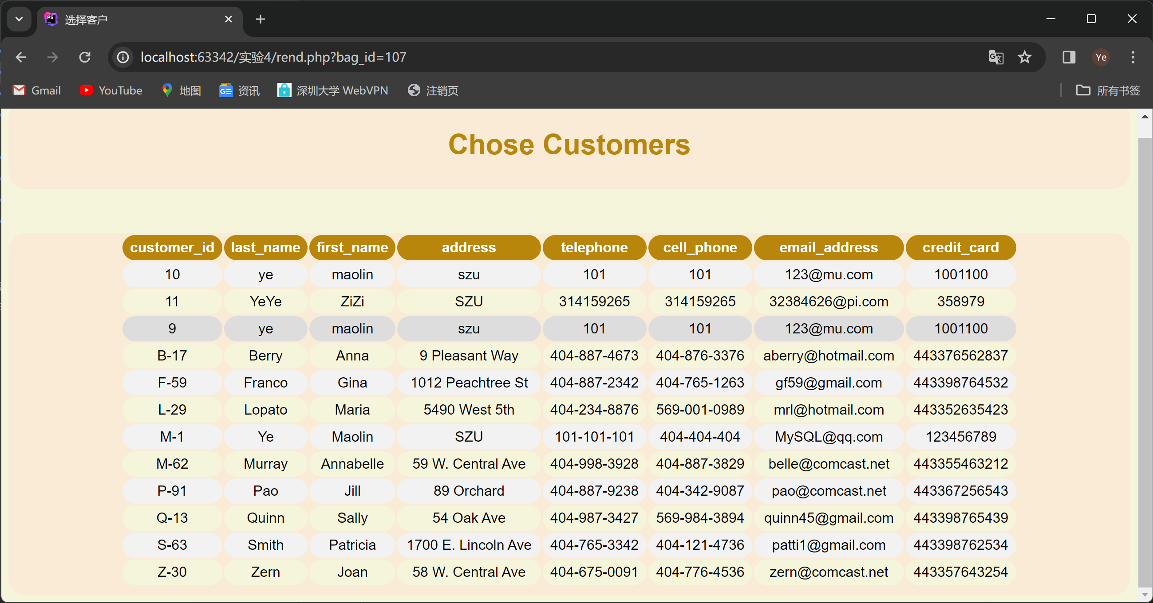
点击需要租借服务的客户，会询问是否需要保险服务。
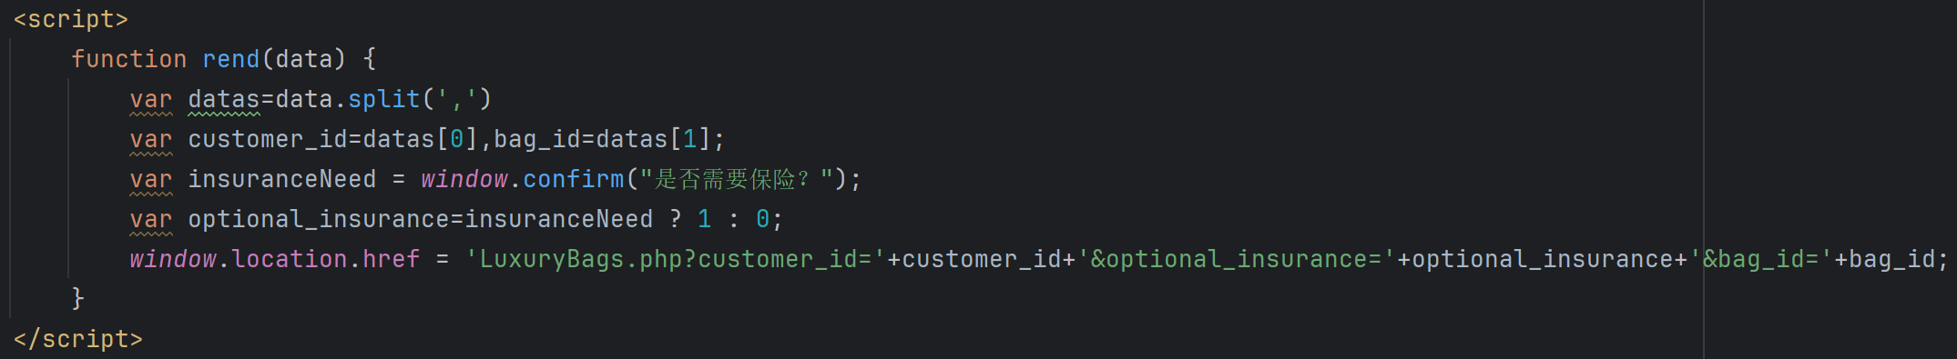
效果如下图所示。
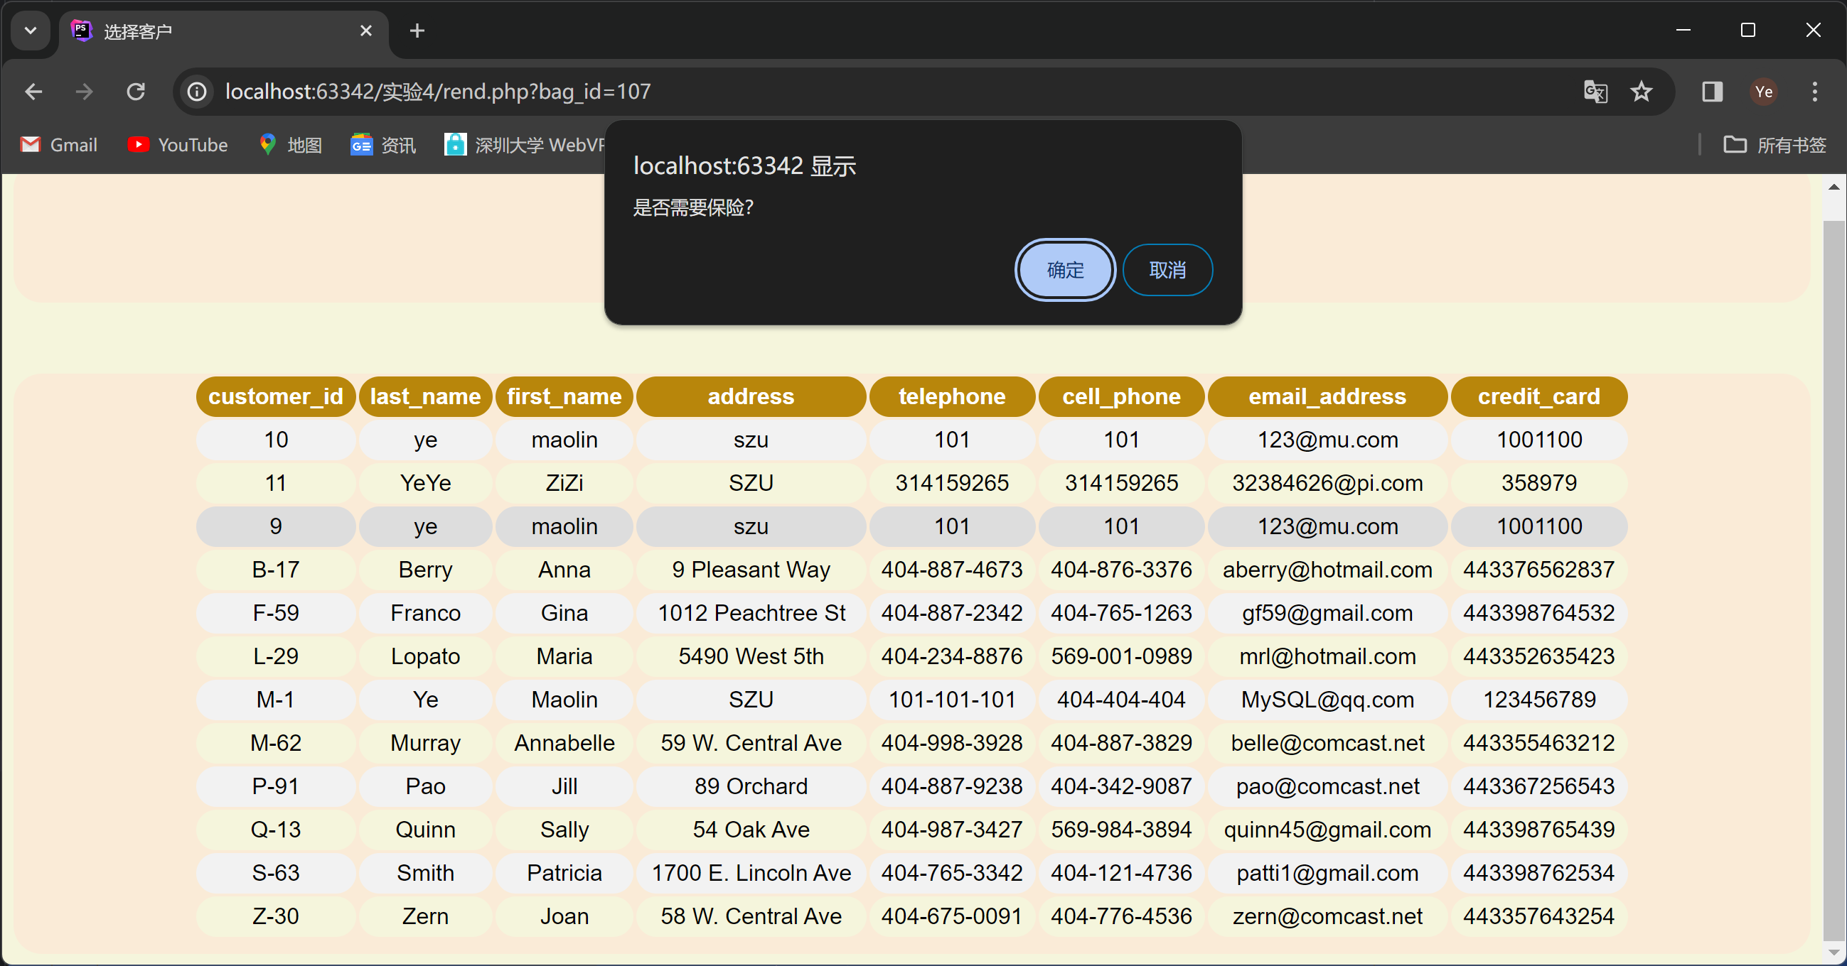
用SQL语句调用之前写好的添加租借单的存储过程进行包包租借的记录，并给出弹窗反馈租借结果。
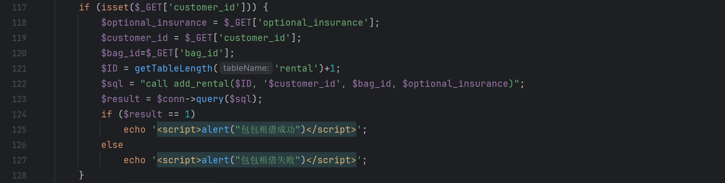
效果如下图所示。
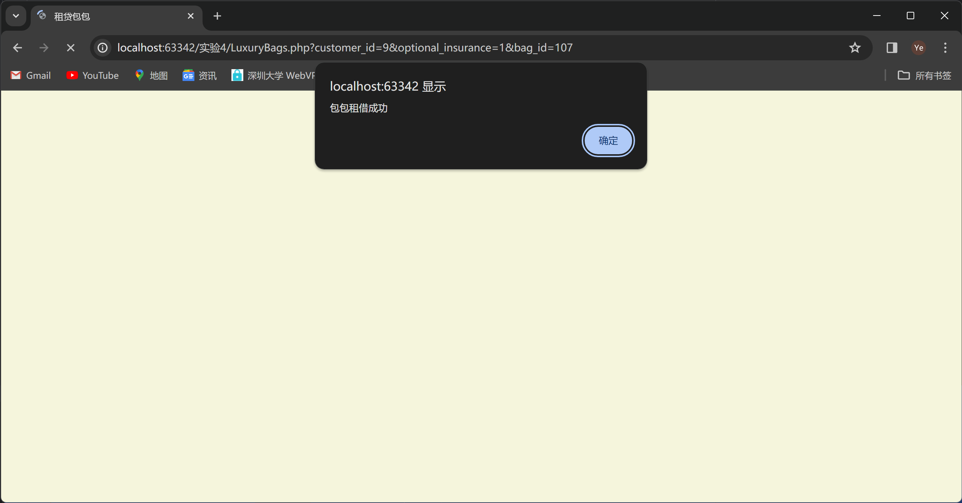
设计归还包包页面，展示所有还没有归还包包的记录，并设计归还按钮。
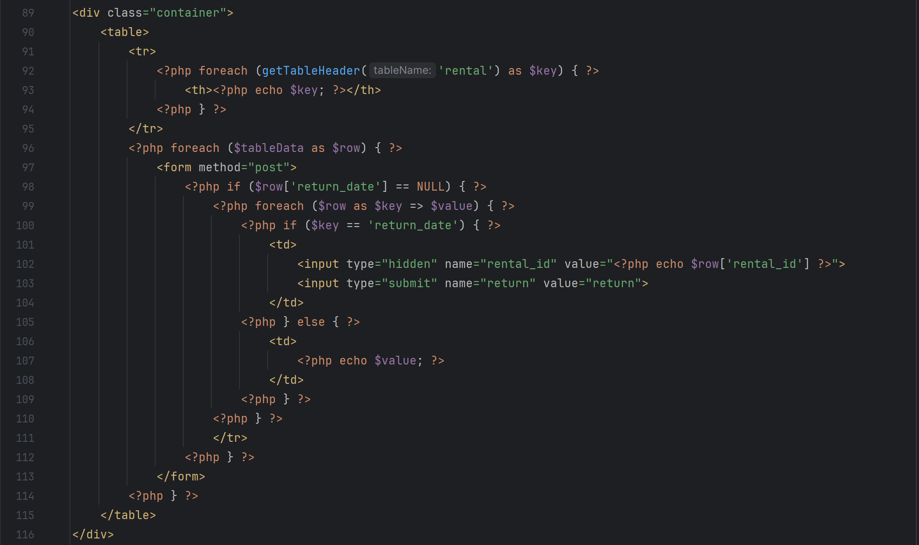
效果如下图所示。
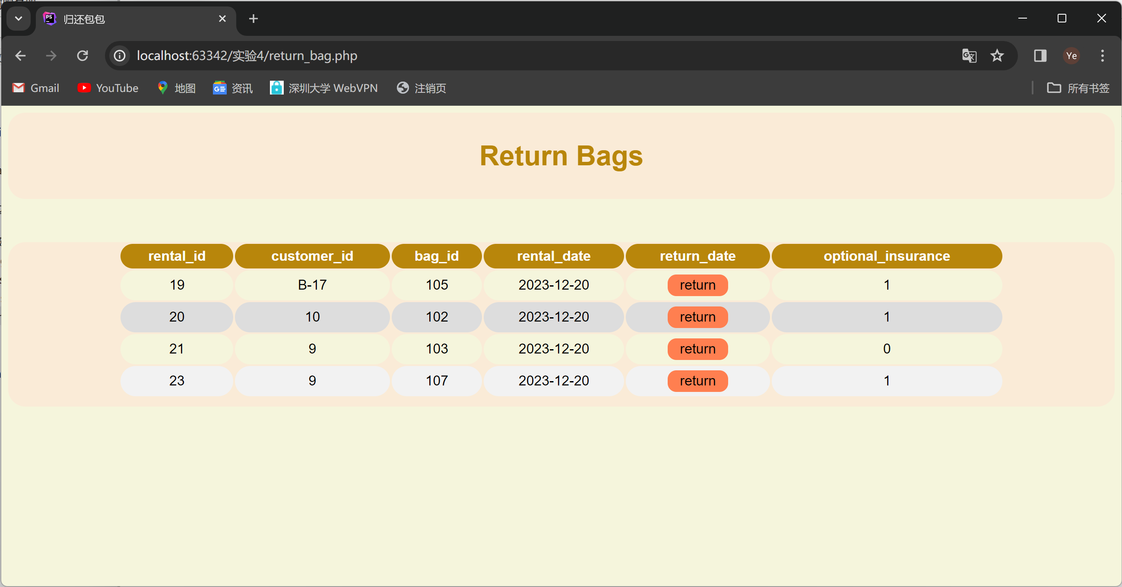
点击需要归还的记录，归还成功会给出反馈，并显示租赁的总长度和总金额。
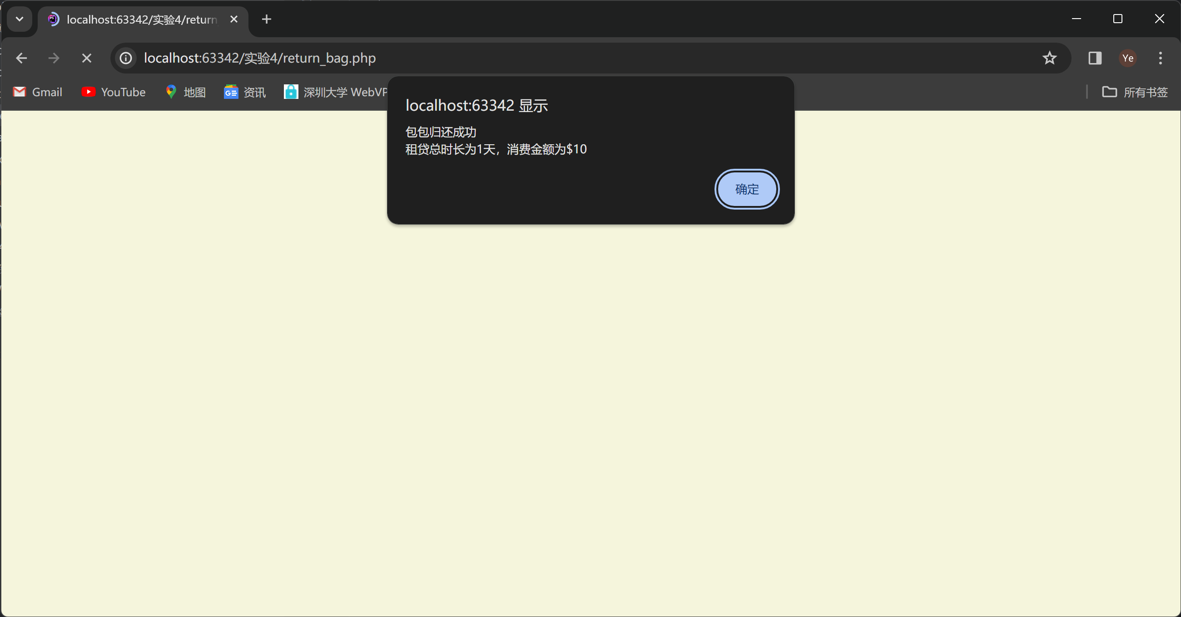
设计添加包包的页面，通过输入包包的名字，选择包包的颜色和设计师进行添加包包，对应的HTML代码如下。
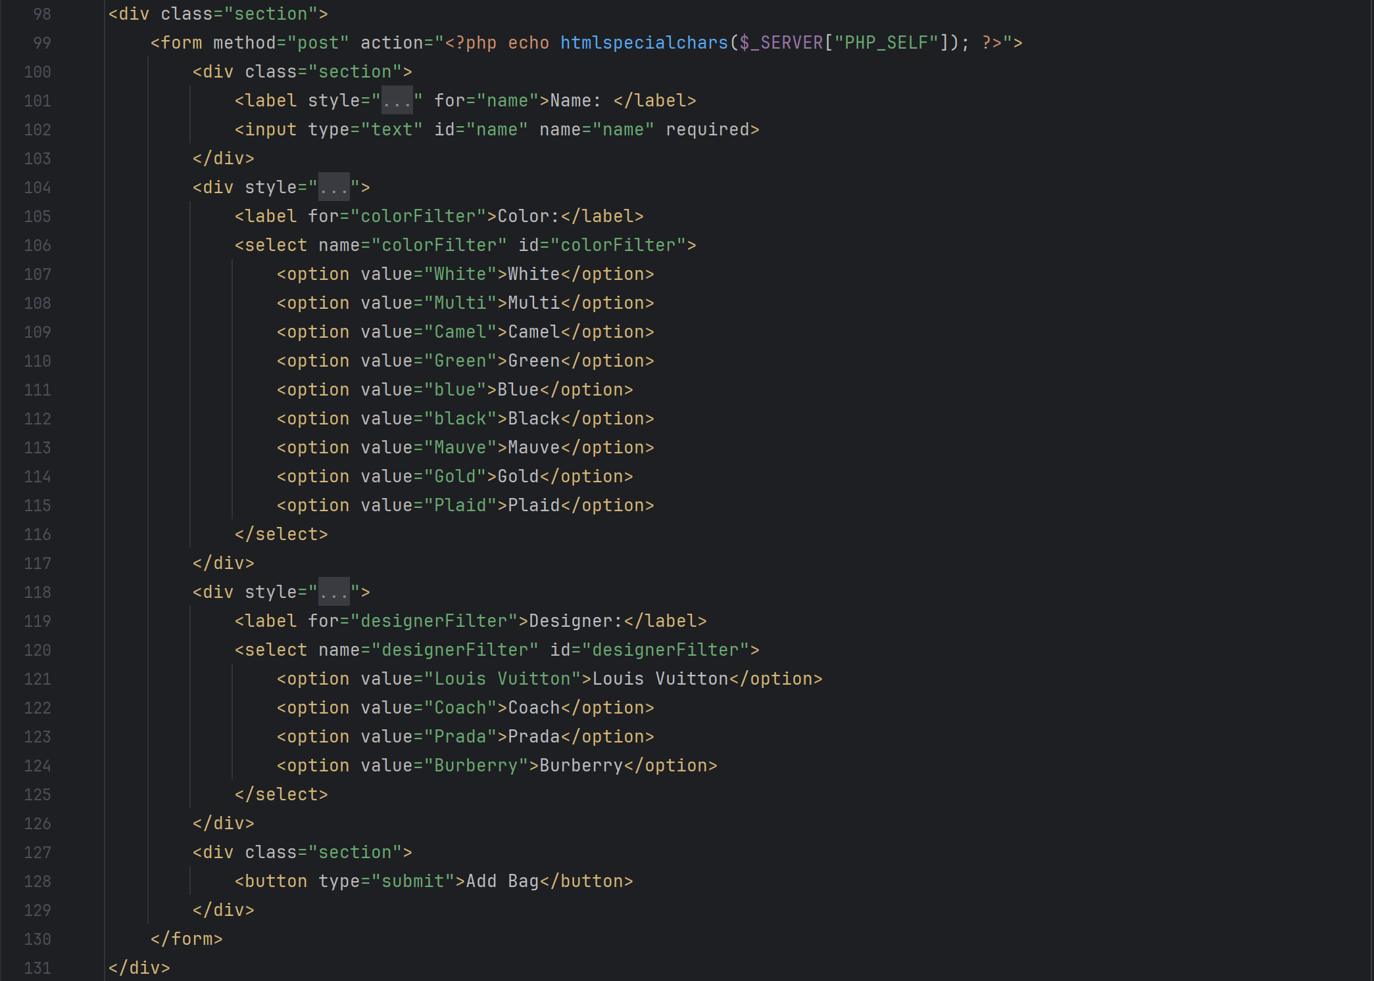
效果如下图所示。
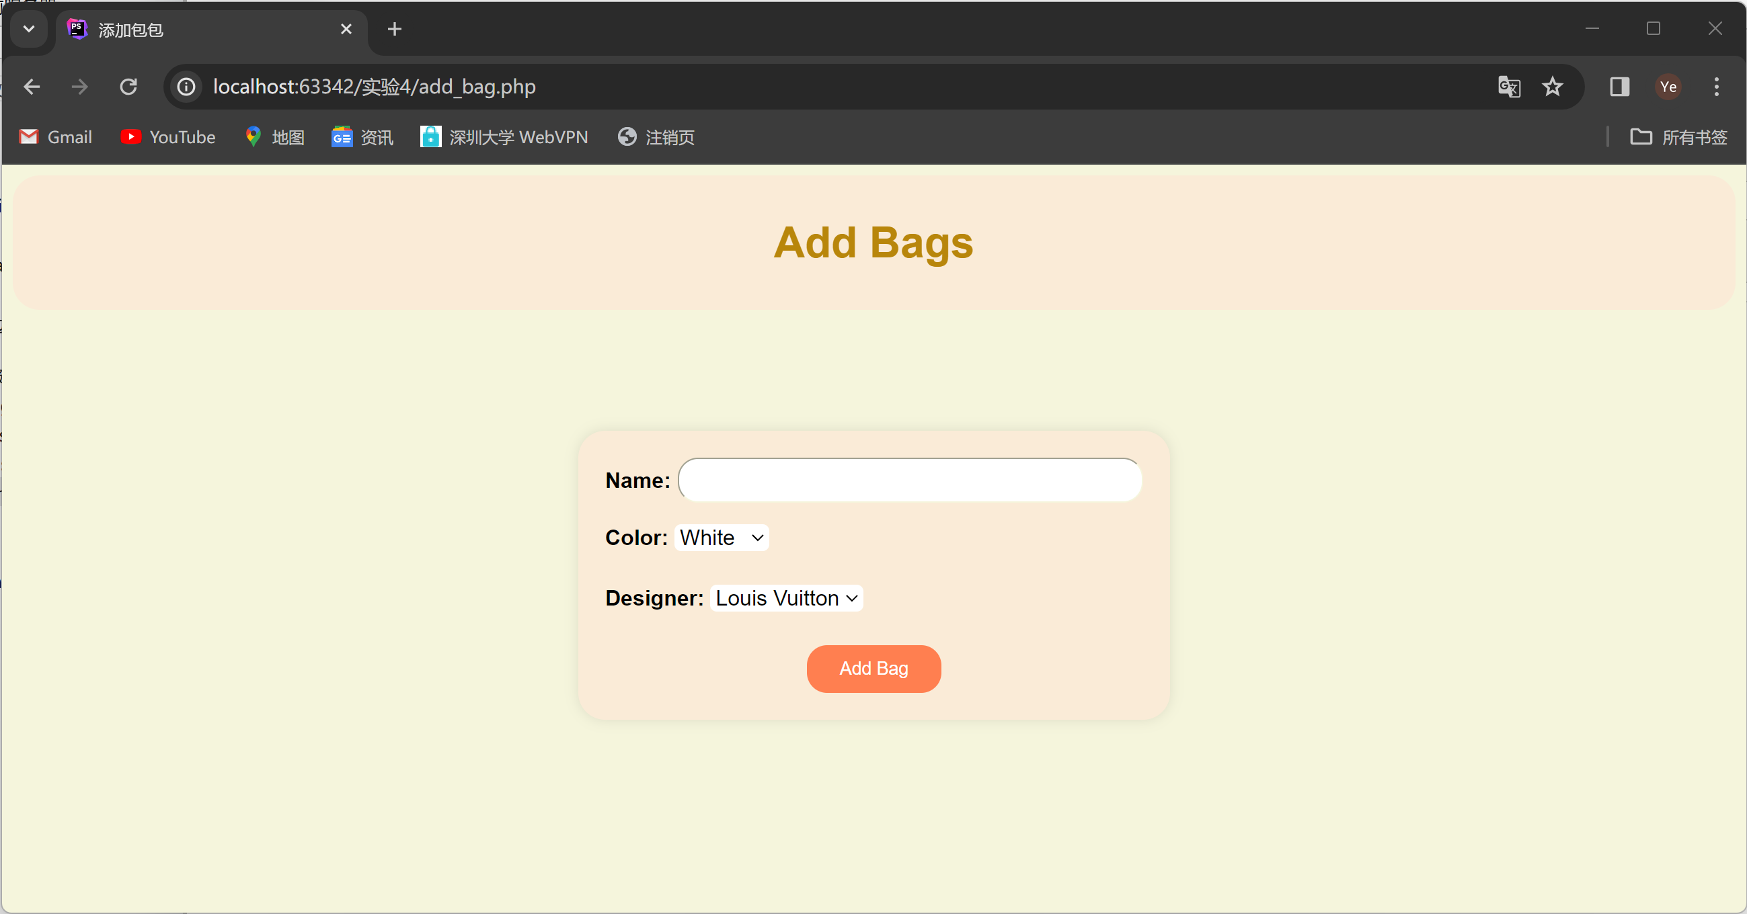
通过SQL语句调用之前写好的添加包包的存储过程实现添加包包的操作。
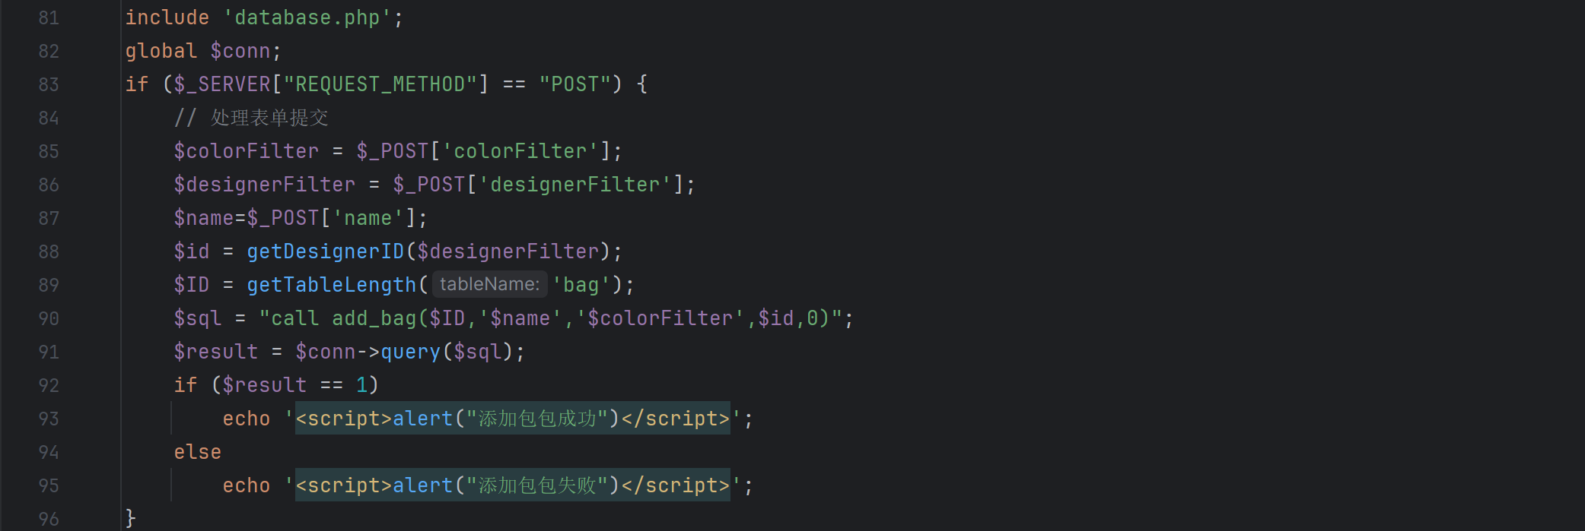
输入包包的信息进行添加。
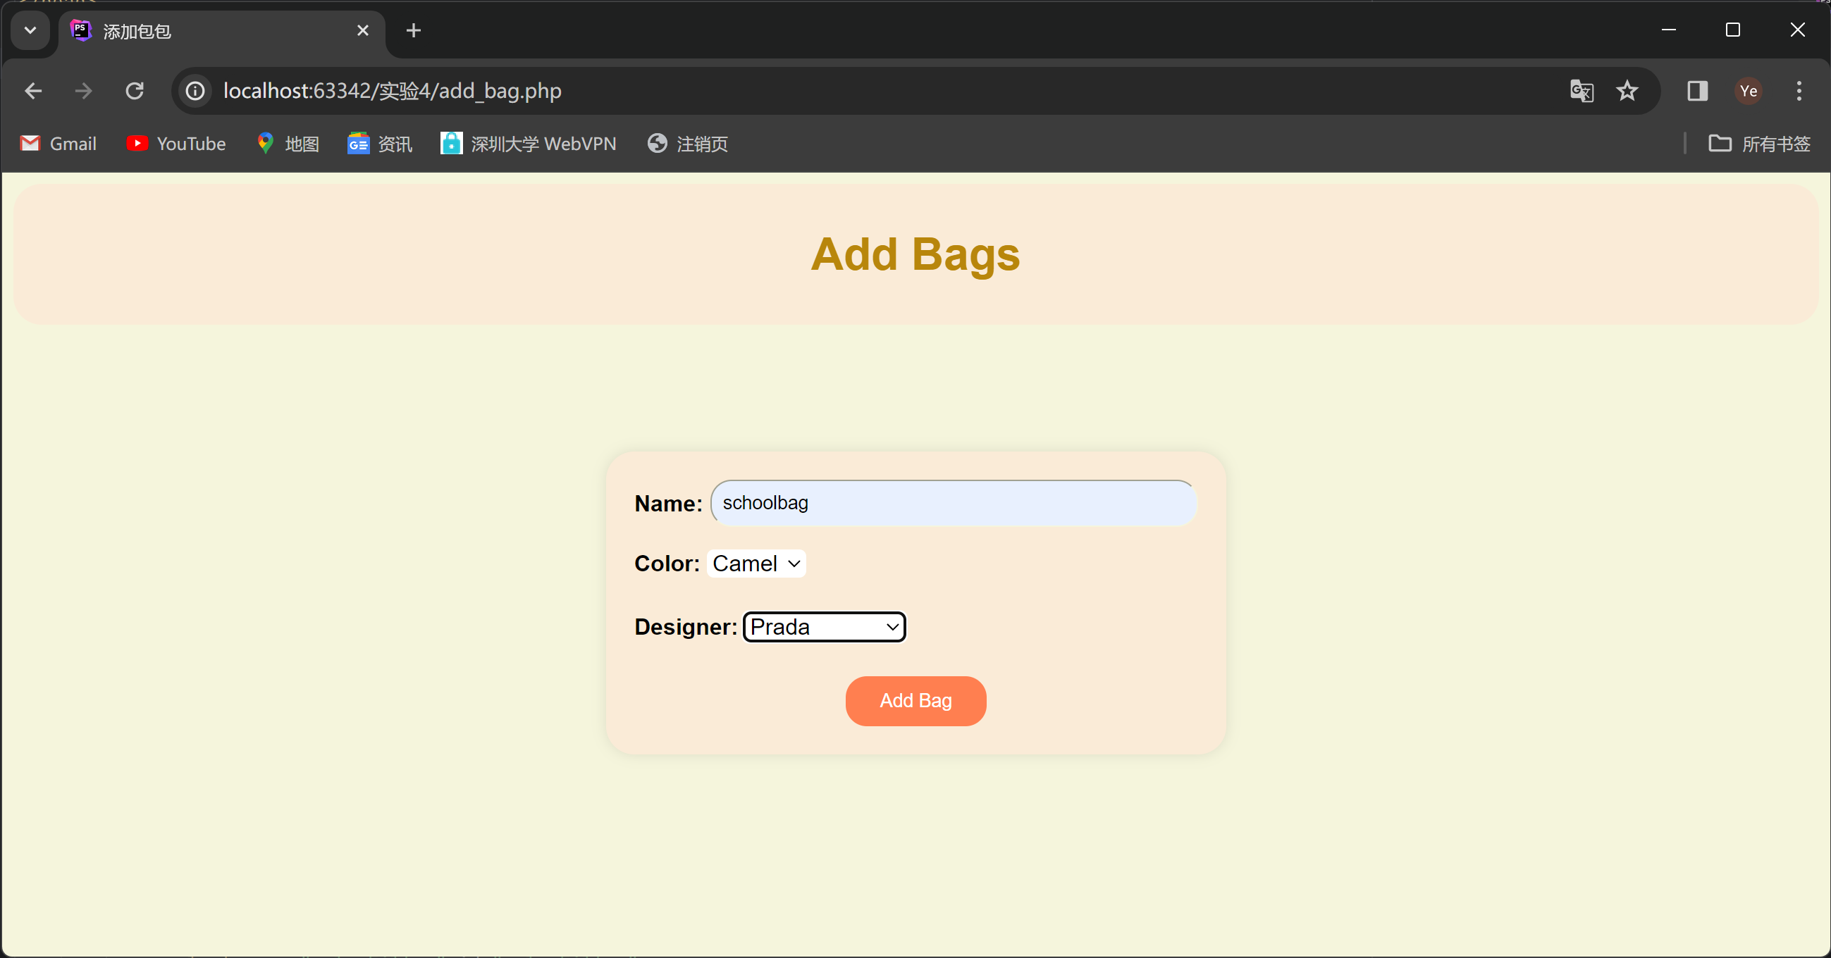
可以看到成功添加包包的提示信息。
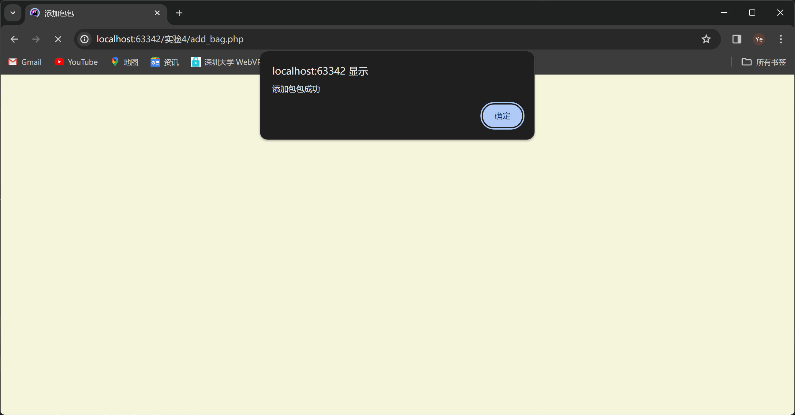
最后是设计查看最佳客户的页面，主要是通过SQL语句调用之前写好的查看最佳客户的存储过程即可。
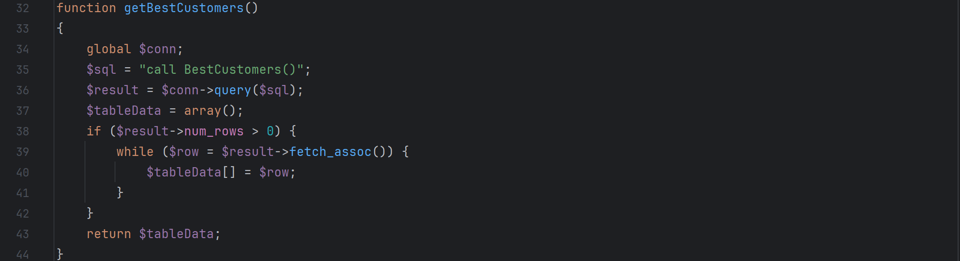
效果如下图所示，可以正确展示最佳客户的排行。
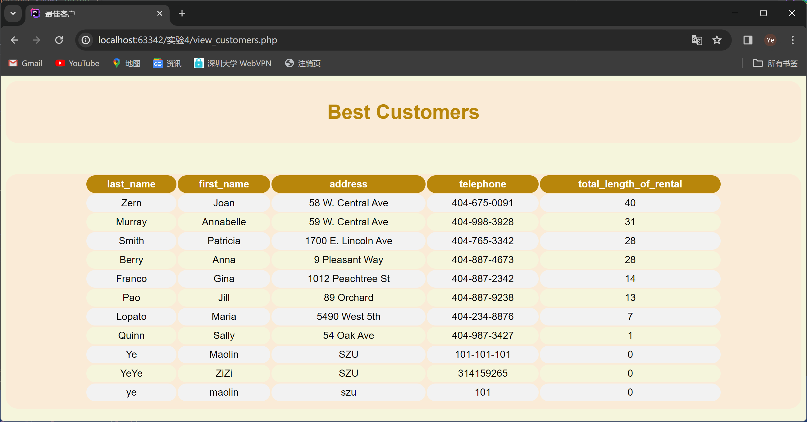
五.实验心得
本次实验是一次比较综合的数据库设计实现，在实验中，我们根据所给案例需求分析了数据库的设计，并使用SQL语言在MySQL上建立对应的数据库，根据要求实现并使用了存储过程和触发器。
难度最大的还是租贷系统的实现，我首先花了时间去分析系统具体有哪些功能需要实现的，然后一边开发一边解决开发过程中遇到的各种各样的问题，并且花费了大量的时间和精力去实现页面的美观性，所幸的是在不断的尝试和努力下，系统终于成功实现了。
六.诚信承诺
本人郑重承诺在SQL实验的实施的过程中不发生任何不诚信现象，一切不诚信所导致的后果均由本人承担。

签名（手签，不得打印）： 叶茂林

指导教师批阅意见：

成绩评定：

指导教师签字：
年 月 日

备注：

